**Torreón, Coahuila**

**a 30 de octubre de 2020**

**ASUNTO: CARTA COMPROMISO**

**DR. CRISTÓBAL NOÉ AGUILAR GONZALEZ**

**Director de Investigación y Posgrado de la UAdeC**

**P r e s e n t e.-**

Por este conducto me dirijo a usted para reiterar mi compromiso de comprobar el uso de los recursos autorizados para el proyecto Semilla 2020 titulado “**Design and implementation of an IoT based controller for a solid-state fermentation packed-bed column**” en el rubro de **apoyo para compra de reactivos** por la cantidad de **$4,336.08 (Cuatro mil trecientos treinta y seis 08/100 M.N.)** para el pago de la cotización SAL130388 del proveedor Control Técnico y Representaciones, S.A. de C.V.

Sin otro particular de momento, me es grato quedar de usted.

**Atentamente,**

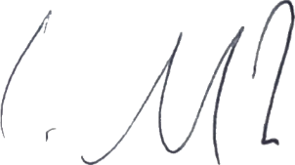

**______________________________________**

**Dr. Suresh Kumar Gadi**